城乡居民参保登记办理须知

一、业务描述

此事项包括城乡居民参保人员增加、减少的办理。

二、办理流程

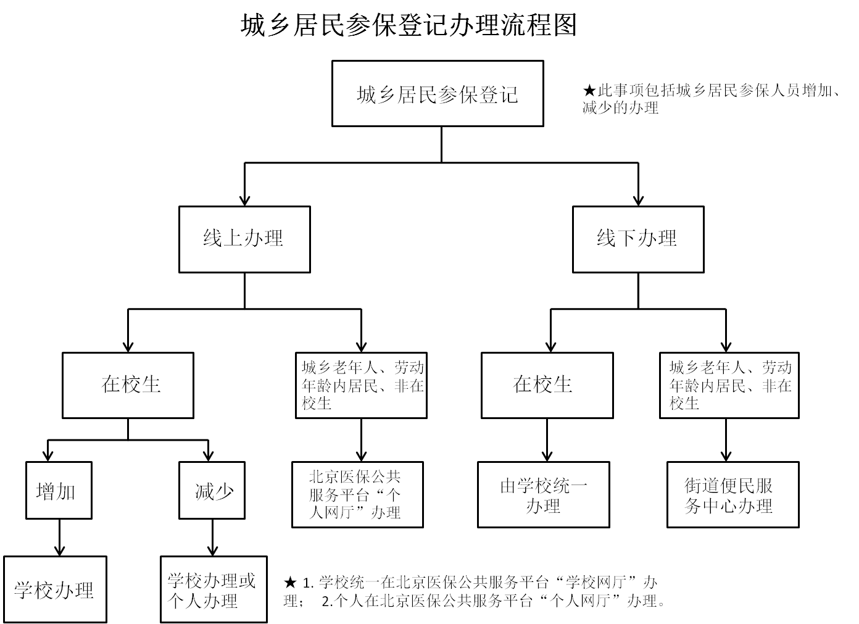

注：

1. 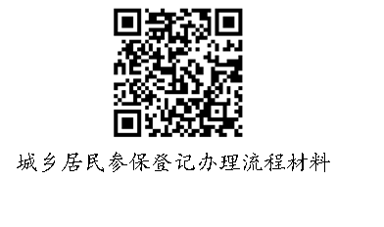文字版办理流程及材料请扫描下方二维码获取。
2. 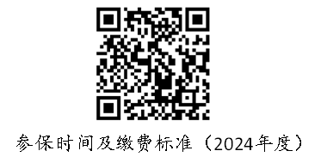参保时间及缴费标准（2024年度）请扫描下方二维码获取。
3. 缴费方式请扫描下方二维码获取。

三、办理材料

1.城乡居民参保人员增加：

（1）京籍人员参保线下办理时提供本人身份证、户口本原件、复印件及无其他医疗保障承诺书；线上办理时提供相应证件扫描件；

（2）非京籍人员参保线下办理时，除了提供本人身份证、户口本原件、复印件，还需要提供相关佐证资格材料及无其他医疗保障承诺书；线上办理时提供相应证件扫描件；

（3）《城乡居民医疗保险个人增加表--城乡老年人、劳动年龄内居民、非在校生专用》或《城乡居民医疗保险个人登记表--在校生专用》、《北京市城乡居民基本医疗保险增员表》——仅线下使用。

2.城乡居民参保人员减少：

（1）线下办理：参保人员提供身份证明材料以及《城乡居民医疗保险减员表》（办理减少），减员原因为死亡时，需要提供《死亡证明》；

（2）线上办理：减员原因为死亡时，需要提供《死亡证明》，其他情况减员无需提交材料。

四、办理地点

街乡便民服务中心、学校和北京医保公共服务平台。

五、办理时限

即时办理。

六、咨询电话

010-53918743

城乡居民参保信息变更登记办理须知

一、业务描述

此事项包括城乡居民个人信息变更、城乡居民定点医疗机构变更的办理。

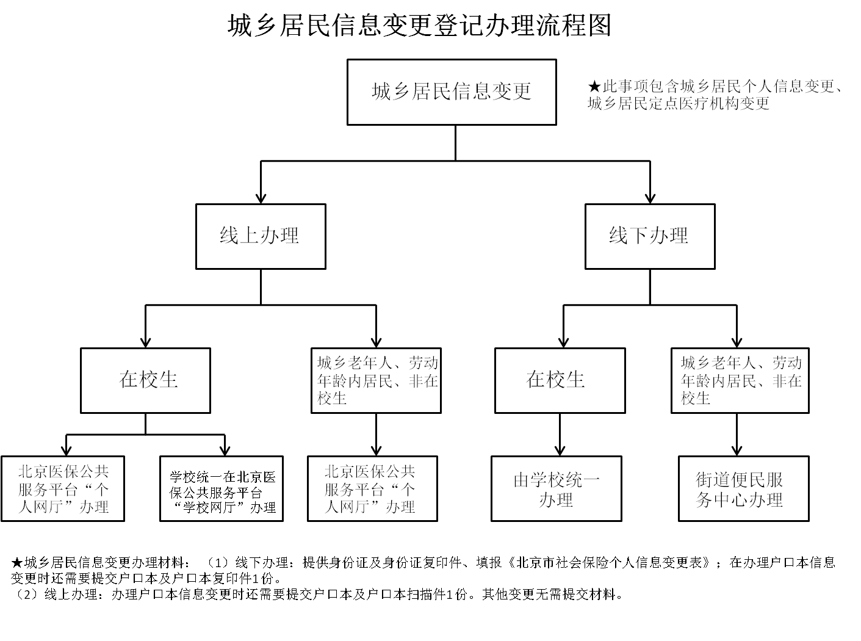二、办理流程

**注：**

1. 文字版办理流程及材料请扫描下方二维码获取。
2. 《北京市社会保险个人信息变更表》请扫描下方二维码进行下载。

 三、办理材料

1. 线下办理：提供身份证及身份证复印件、填报《北京市社会保险个人信息变更表》；在办理户口本信息变更时还需要提交户口本及户口本复印件1 份。

2. 线上办理：办理户口本信息变更时还需要提交户口本及户口本扫描件1 份。其他变更无需提交材料。

四、办理地点

各区街道便民服务中心所或各区医(社)保经办机构、北京医保公共服务平台。

五、办理时限

即时办理。

六、咨询电话

010-53918743